Комплекс упражнений выполнять всем учащимся.
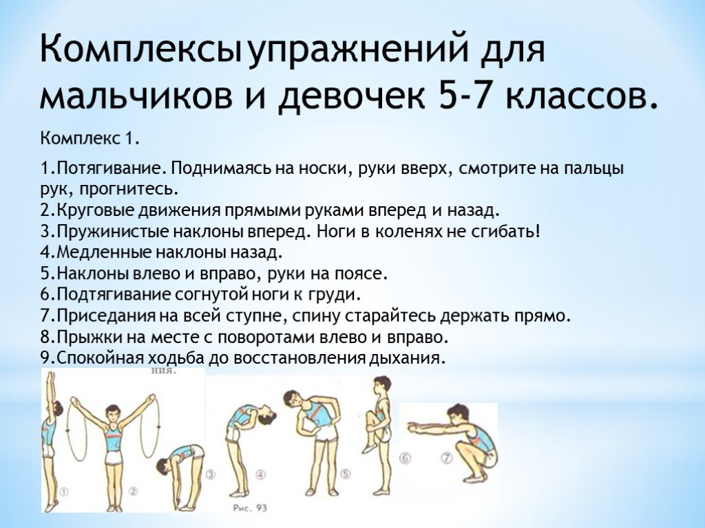
Количество повторений каждого упражнения 6-10 раз.

Задание для учащихся, по состоянию здоровья освобождённых от практических занятий физкультурой.
№ | задание | форма проверки
1 | Тема: Лёгкая атлетика.  - история возникновения.  - какие виды упражнений входят в лёгкую атлетику  - Чем отличается спортивная ходьба от обычной  - На каких дистанциях применяются высокий и низкий старты.  - техника безопасности во время метания, прыжков. | Реферат или презентация. Все перечисленные вопросы должны быть отражены в реферате или презентации.

Задания для учащихся не имеющих медицинских противопоказаний

№ | задание | форма проверки
1 | Сгибание и разгибание рук в упоре лёжа.  2подхода по 7-8 раз. 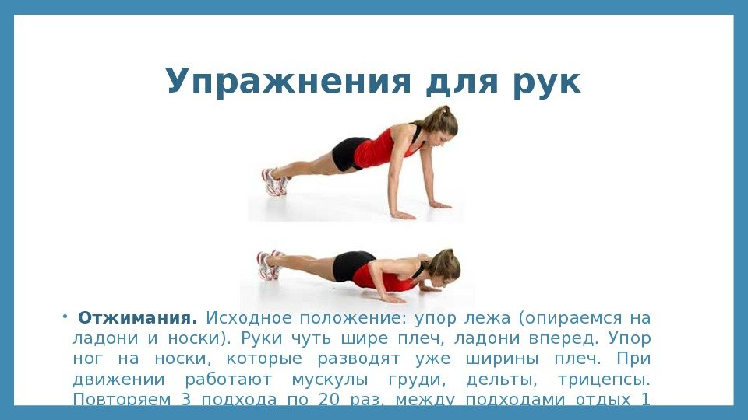 | Сдача норматива  Мал-«5»-26  «4»-18  «3»-10  Дев.- -«5»-13  «4»-8  «3»-6
2 | Поднимание туловища из положения лежа на спине  2 подхода по 10раз. 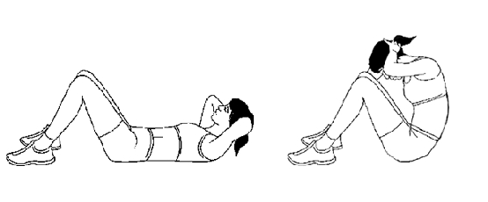 | Сдача норматива (30с)  Мал-«5»-28  «4»-24  «3»-20  Дев.- -«5»-26  «4»-22  «3»-18
3 | В упоре лёжа прыжком смена согнутой ноги  (скалолаз). Время выполнения 20сек.  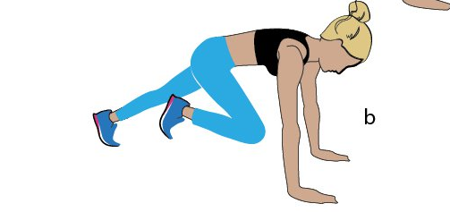 | Сдача норматива (20с)  15 раз
4 | Или прыжки на скакалке( ноги вместе) без остановки. 2подхода по 10сек. | Сдача норматива (20с)
5 | Из упора присев толчком двух ног прийти в упор лежа. Из упора лежа толчком двух ног прийти в упор присев. Из упора присев выпрыгнуть вверх. 2 подхода по 6 раз.  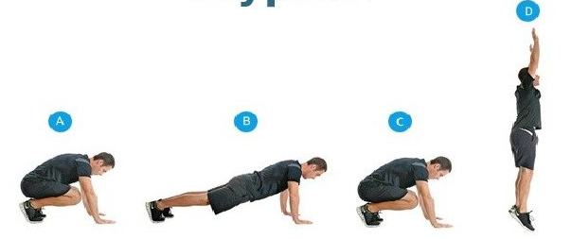 | Сдача норматива выполнить упражнение 6 раз за 20сек.

